Miller Anderson Band
Miller Anderson, geboren 1945 in Houston / Schottland, ist ein britischer Blues- und Rockmusiker. Er wurde bekannt als Gitarrist und Sänger unter anderem bei der Keef Hartley Band, Mountain und Savoy Brown.
Miller Anderson spielte schon in den 60er Jahren mit allen Top Bands. Nachdem er 1965 von Schottland nach London kam, war er Bandkollege von Freddy “Fingers” Lee und und spielte mit dem späteren “Mott the Hoople” Frontman Ian Hunter zusammen in einer Band. 1968 wurde Miller Anderson Mitglied der “Keef Hartley Band”, mit dem er 5 Alben als Hauptsongwriter, Gitarrist and Leadsänger aufnahm. Die Band trat auch am 16. August 1969 bei dem legendären Woodstock-Festival auf, doch leider verweigerte das damalige Management die Filmaufnahmen. Miller Anderson tourte mit vielen weltbekannten Bands (siehe unten), u.a. als Gastmusiker mit Deep Purple und ist auf deren Live CD/DCD zu sehen, die 1999 in der Royal Albert Hall mitgeschnitten wurde. Ebenso arbeitete er bis zu dessen Tod mit Jon Lord im Studio und auf der Bühne. 15 Jahre war Miller Mitglied der Spencer Davis Group.

zum 50. Jubiläum des Woodstock-Festivals 2019:
Miller Anderson Band performing
the original 1969 Keef-Hartley-Band Woodstock concert
2019 jährt sich zum 50-sten Mal das Woodstock Festival und Miller Anderson geht als einer der letzten noch lebenden Musiker, die 1969 dort aufgetreten sind und heute noch voller Energie und Spielfreude auf der Bühne stehen, mit dem original Woodstock Programm auf "50-Years-Woodstock-Anniversary-Tour" ! Miller ist in Woodstock als Mitbegründer, Gitarrist & Sänger der Keef Hartley Band aufgetreten und er spielt jetzt mit der Miller Anderson Band den Set von damals !
Es war der 16. August 1969 um 17 Uhr USA-Zeit , als Miller mit der Keef Hartley Band auf der Bühne stand.

Rechtzeitig zur Woodstock-Jubiläumstournee ist die neue CD "Live at Herzberg Festival" erschienen, auf der die Miller Anderson Band & Friends einen Großteil des Woodstock-Konzert von 1969 der Keef Hartley Band aufgenommen hat !

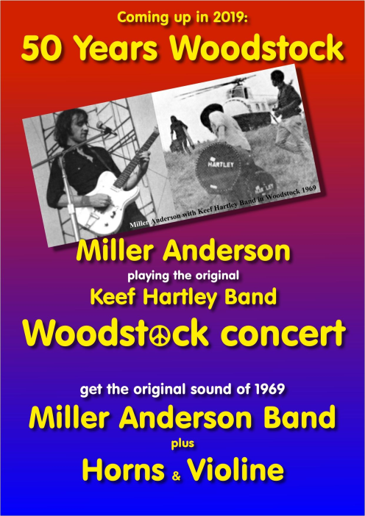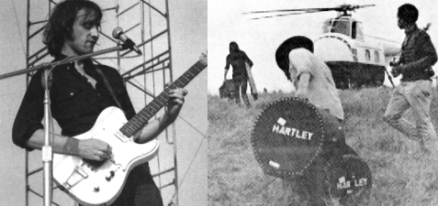

Miller Anderson, Gitarrist, Sänger, Songwriter von:
The Royal Crests * Keef Hartley Band * Hemlock * Savoy Brown * Blood Sweat & Tears *
T-Rex * Donovan * Chicken Shack * Mountain * Jon Lord & the Gemini Band *
The Spencer Davis Group * Roger Chapman & the Shortlist * Deep Purple * Chris Farlowe, …
--------------------------------------------------------------------------------------------------------------------------------------------------------------------------------------------------------------------------------------------------------------------------------------------------------------------------------------------------------------------------------------------------------------------------------------------------------------------------------------------------------------------------------------------------------

Booking: Nightshift Agency, Martin Kardinal-Schmachtenberg, Wulwerstr. 17, D-32469 Petershagen, Germany
Phone: +49- (0)5705 - 331 99 13 ; mobile phone: +49- (0)170 - 29 25 977 ; mail to: info@nightshift-agency.de
http://www.nightshift-agency.de

